МИНИСТЕРСТВО НАУКИ И ВЫСШЕГО ОБРАЗОВАНИЯ
РОССИЙСКОЙ ФЕДЕРАЦИИ
Федеральное государственное автономное образовательное учреждение
высшего образования
«КРЫМСКИЙ ФЕДЕРАЛЬНЫЙ УНИВЕРСИТЕТ им. В. И. ВЕРНАДСКОГО»
ФИЗИКО-ТЕХНИЧЕСКЙ ИНСТИТУТ
Кафедра компьютерной инженерии и моделирования

ОТЧЕТ ПО ПРАКТИЧЕСКОМУ ЗАДАНИЮ №3
«Обработка Файлов»

Практическая работа
по дисциплине «Операционные системы»
студента 1 курса группы ПИ-б-о-232(1)
Халилов Асан Русланович

09.03.04 «Программная инженерия»

Симферополь, 2024
1 Изучим возможности команды qemu-img: Создадим образ виртуального жёсткого диска в папке /tmp/ размером 1.5GB в формате vmdk с именем disk_base_$USER.vmdk. Изменим формат образа на qcow2, изменив также расширение файла. Увеличим размер образа диска до 7Gb. С помощью qemu-img создадим целевой (дочерний) образ диска базирующийся на образе диска, созданном на предыдущем этапе. Образ в формате qcow2 должен называться disk_$USER.qcow2 и располагаться в директории /tmp/.
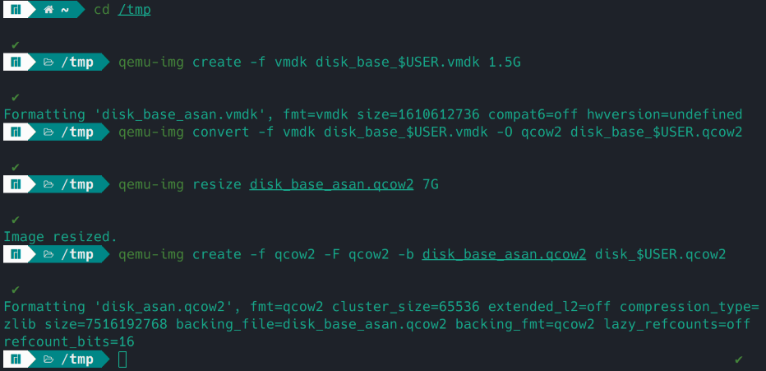
2 Определите поддерживается ли гипервизор KVM на вашем оборудовании. Если KVM поддерживается, в дальнейшем используйте его при работе с ВМ.
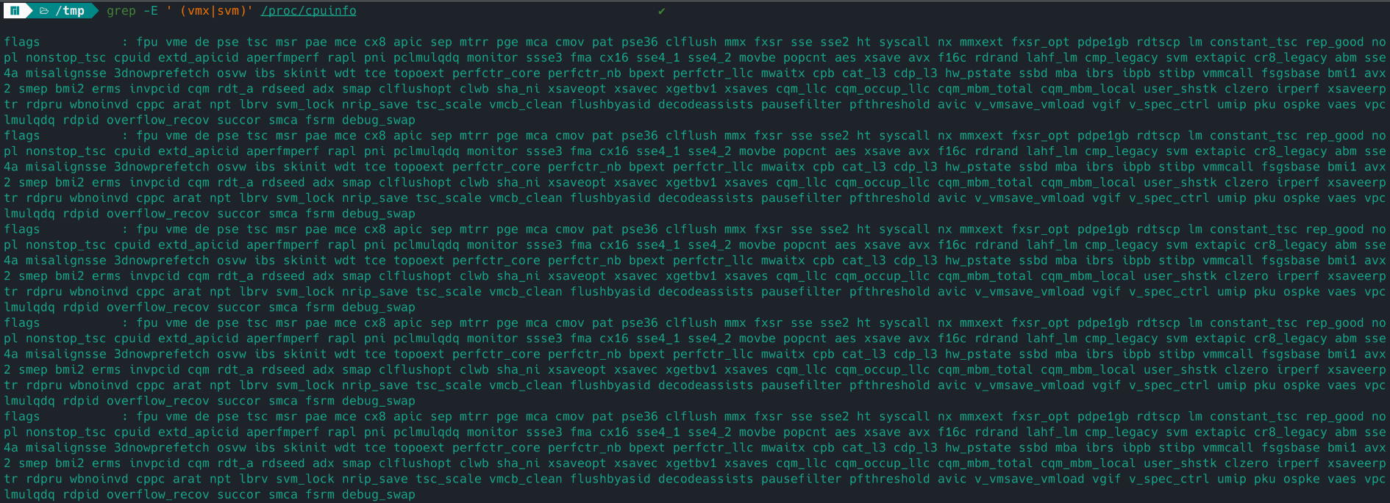

3 Запустим виртуальную машину QEMU с необходимыми параметрами:Количество процессоров: 1, Оперативная память: 1.5G, Тип эмулируемой видеокарты: std, Образ жёсткого диска образ: уже созданный образ (целевой) Вами на предыдущем этапе лабораторной работы, Файл CD-ROM:ubuntu-22.04.4-live-server-amd64.iso, Сеть: пользовательская, Проброс портов: порт хост-компьютера = 8080 на порт виртуальной машины = 80, Включите отображение меню выбора устройства для загрузки, Таймаут отображения меню: 10 секунд, Дополнительные опции:
-serial none -monitor telnet:127.0.0.1:10023,server,nowait
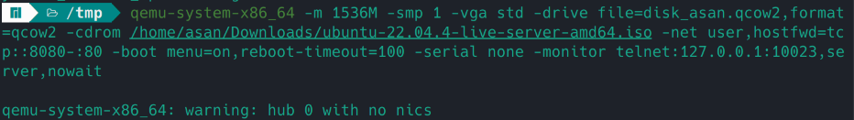
4.1 Произведём измерение времени полной загрузки системы в режиме эмуляции и в режиме виртуализации.
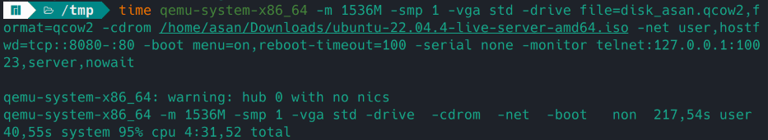
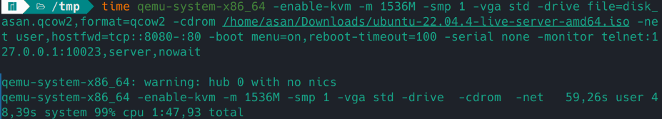

4.2 Произведите измерение времени исполнения следующей команды в режиме эмуляции и в режиме виртуализации (измерить точное время исполнения можно с помощью команды time).
Эмуляция
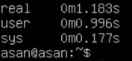
Виртуализация
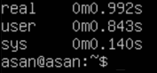
5 Взаимодействие с работающей ВМ через монитор: Для этого ВМ должна работать. Загрузим гостевую ОС. Подключимся к монитору ВМ по протоколу telnet. Получим информацию о: процессорах, регистрах процессоров, сети, блочных устройствах. Удалим существующий проброс портов: порт хост-компьютера = 8080 на порт виртуальной машины = 80. Добавим новый проброс портов к виртуальной машине: порт хост-компьютера = 2222 на порт виртуальной машины = 22. Выполним сохранение текущего состояния ВМ с тегом "running_state". Перезагрузим виртуальную систему. Принудительно завершим работу ВМ. Получим информацию об образах виртуальной машины, которые вы создавали и использовали во время работы ВМ. Какой объём они занимают в данный момент, Какие снимки состояния в них хранятся.
Восстановим работу ВМ из сохранённого снимка состояния.

